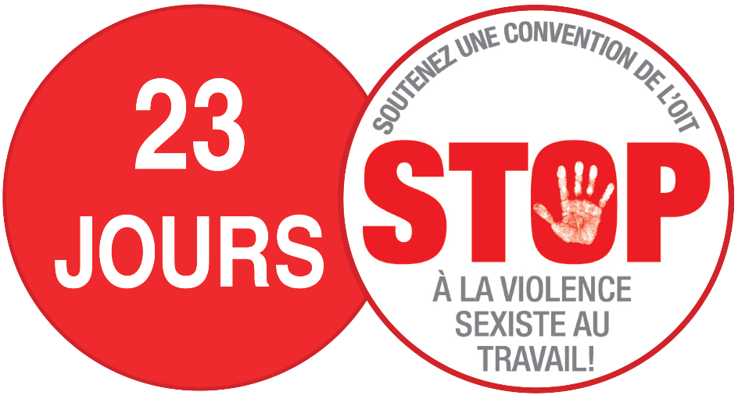

23 JOURS D’ACTION du 14 FÉVRIER au 8 MARS 2018
EXEMPLES DE MESSAGES SUR FACEBOOK

À travers le monde, plus d’un tiers des femmes ont subi de la violence au travail, à leur domicile ou dans leur communauté. Il faut que cela cesse TOUT DE SUITE ! Rejoignez notre appel en faveur d’une convention de l’OIT pour mettre fin à la violence sexiste dans le monde du travail. PARTAGEZ ce poste. #StopVBGauTravail #23Jours

La violence sexiste reste l’une des formes les plus tolérées de violation des droits humains des travailleurs. Durant les 23 jours d’action, nous appelons les gouvernements à soutenir une loi internationale visant à éradiquer la violence sexiste et le harcèlement sur le lieu de travail. Rejoignez notre appel : PARTAGEZ ce message. #StopVBGauTravail #23Jours

À travers le monde, 818 millions de femmes ont subi des violences sexuelles ou physiques chez elles, dans leur communauté ou sur leur lieu de travail. PARTAGEZ ce message si vous reconnaissez que nous avons besoin d’un instrument international plus fort pour mettre fin à la violence sexiste sur le lieu de travail. #StopVBGauTravail #23Jours

Rejoignez notre appel des 23 jours d’action pour dire STOP à la violence sexiste dans le monde du travail ! Découvrez comment vous pouvez nous aider : http://bit.ly/2FMOr8J #StopVBGauTravail

EXEMPLES DE MESSAGES SUR TWITTER

#23Jours -> 1 appel : STOP à la violence sexiste dans le monde du travail ! #StopVBGauTravail

#23Jours pour AGIR contre la violence sexiste dans le monde du travail ! Pour en découvrir davantage : http://bit.ly/2FMOr8J #StopVBGauTravail

#23Jours → Les syndicats et ces alliés de la société civile réclament une convention @ilo forte en vue d’éradiquer la violence sexiste dans le monde du travail #StopVBGauTravail http://bit.ly/2FMOr8J

À travers le monde, plus de 1/3 des #femmes ont été victimes de violence au travail, à leur domicile ou dans leur communauté. Au cours des #23Jours, les syndicats et ces alliés de la société civile réclament un instrument juridique international fort contre la violence sexiste #StopVBGauTravail → http://bit.ly/2FMOr8J

La #violence #sexiste reste l’une des formes les plus tolérées de violation des #droitshumains des travailleurs. Les syndicats réclament une convention @ilo pour lutter contre la violence sexiste au travail.#StopVBGauTravail http://bit.ly/2FMOr8J

Statistiques de régions et secteurs spécifiques

Environ 50 % des #femmes de l’#UE ont subi des avances sexuelles non désirées, des contacts physiques ou d’autres formes de harcèlement sexuel sur le lieu de travail. #StopVBGauTravail #23Jours http://bit.ly/2FMOr8J

#23Jours, les faits → Plus de 61 % des #femmes employées dans le secteur des services ont été victimes de harcèlement sexuel. #StopVBGauTravail http://bit.ly/2FMOr8J

#23Jours, les faits → Les femmes qui travaillent comme #travailleusesdomestiques dans des foyers privés sont souvent exposées à des risques d’abus et de harcèlement psychologique, physique et sexuel. #StopVBGauTravail http://bit.ly/2FMOr8J

#23Jours, les faits → 65 % des femmes travaillant dans les #médias ont subi des intimidations, des menaces ou des mauvais traitements dans le cadre de leur travail #StopVBGauTravail
http://bit.ly/2FMOr8J

#23Jours, les faits → 60 % des femmes travaillant comme #serveuses, #baristas et #barmaids au Danemark, en Finlande, en Islande, en Norvège et en Suède ont été victimes de harcèlement sexuel. #StopVBGauTravail http://bit.ly/2FMOr8J

#Bangladesh : Plus de 60 % des travailleuses du textile ont subi des intimidations ou des menaces de violence au travail. #23Jours #StopVBGauTravail http://bit.ly/2FMOr8J

#Hongkong : Environ 60 % des employées du #secteurdesservices ont été victimes de harcèlement sexuel au travail. #23Jours #StopVBGauTravail http://bit.ly/2FMOr8J

#Indonésie : 85 % des travailleuses ont déclaré s’inquiéter du harcèlement sexuel. #23Jours #StopVBGauTravail http://bit.ly/2FMOr8J

#Mexique : 15 millions de femmes employées dans l’économie formelle subissent un certain type de harcèlement sexuel #23Jours #StopVBGauTravail http://bit.ly/2FMOr8J

#Équateur : Entre 55 % et 70 % des travailleurs du secteur floricole ont subi une forme de harcèlement sexuel. #23Jours #StopVBGauTravail http://bit.ly/2FMOr8J

#États-Unis : 90 % des #serveuses ont subi du harcèlement sexuel au travail. #23Jours #StopVBGauTravail http://bit.ly/2FMOr8J

#Ouganda : 90 % des femmes ont subi du harcèlement sexuel au travail de leurs supérieurs masculins. #23Jours #StopVBGauTravail http://bit.ly/2FMOr8J

#Kenya : Plus de 90 % des travailleurs de la culture et du traitement du #thé ont subi ou assisté à des abus sexuels sur leur lieu de travail. #23Jours #StopVBGauTravail http://bit.ly/2FMOr8J

